МИНИСТЕРСТВО ОБРАЗОВАНИЯ РЕСПУБЛИКИ БЕЛАРУСЬ

Учреждение образования

БЕЛОРУССКИЙ ГОСУДАРСТВЕННЫЙ УНИВЕРСИТЕТ ИНФОРМАТИКИ И РАДИОЭЛЕКТРОНИКИ

Факультет компьютерных систем и сетей

Кафедра информатики

Отчёт

по лабораторной работе №1

на тему «Простое консольное приложение»

по курсу «Программирование»

Выполнил: А. П. Павлович

студент гр. 153502

Проверил: И. А. Удовин

Минск 2022

**Лабораторная работа №1**

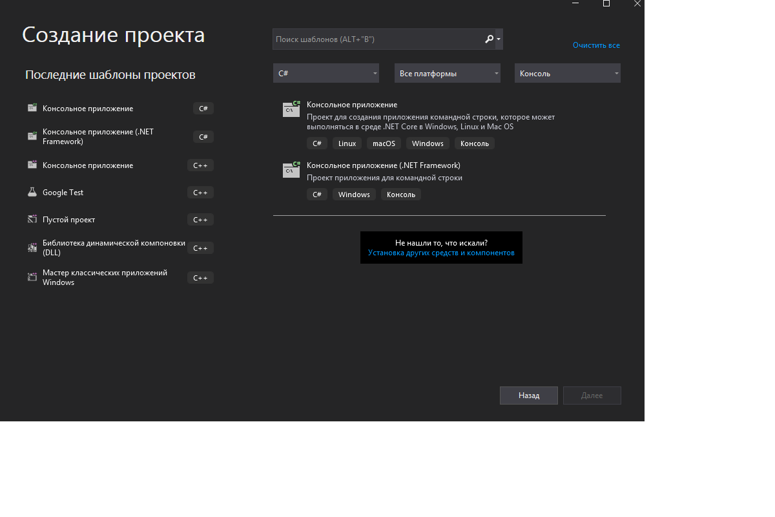

1. Проект содержит файл программы, зависимости и файл проекта

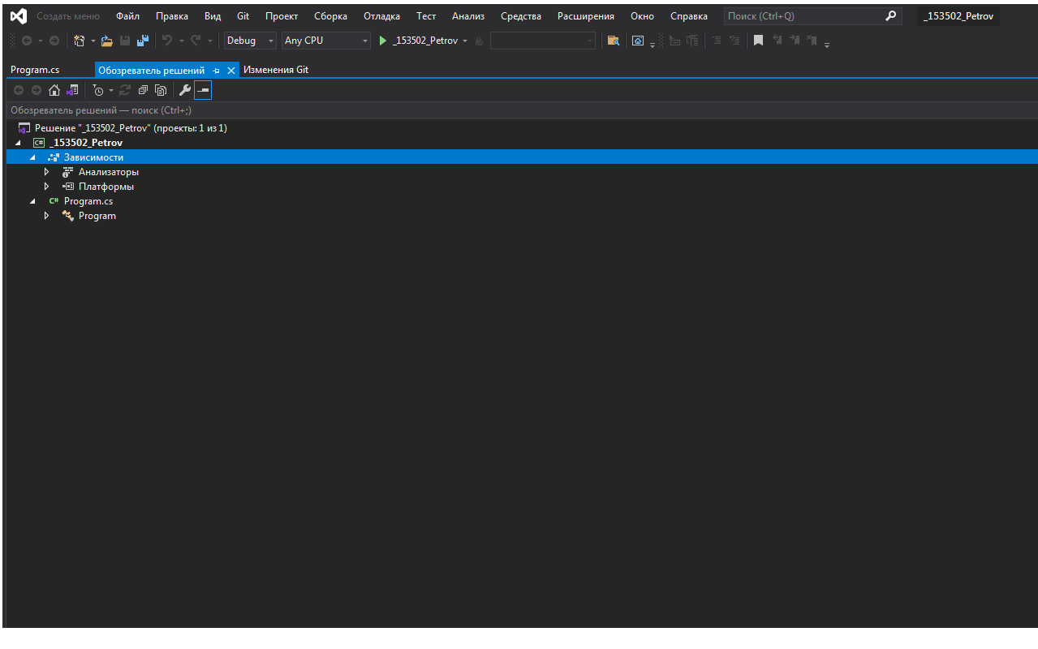

3. Платформа – net 5.0 , тип приложения – exe(исполняемый файл)

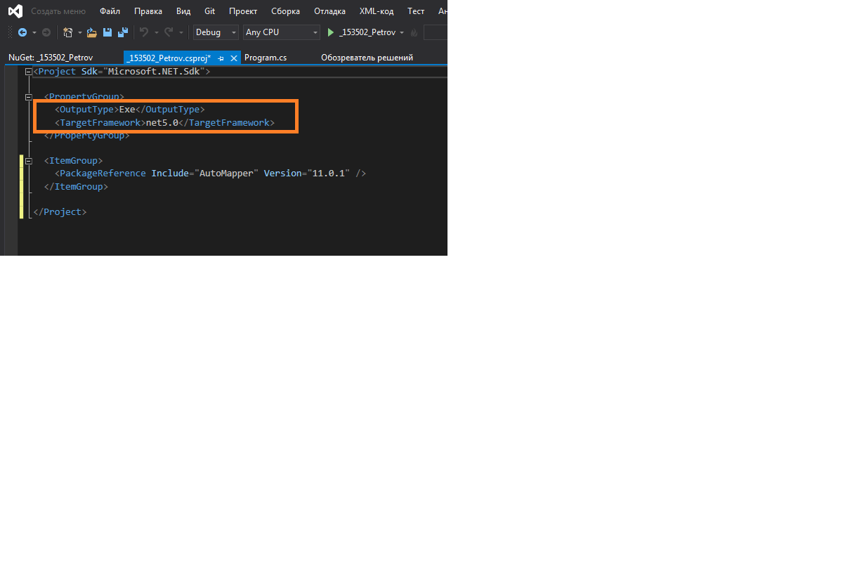

1. Можно добавить через управление пакетами, либо вписав соответствующий код в файл проекта

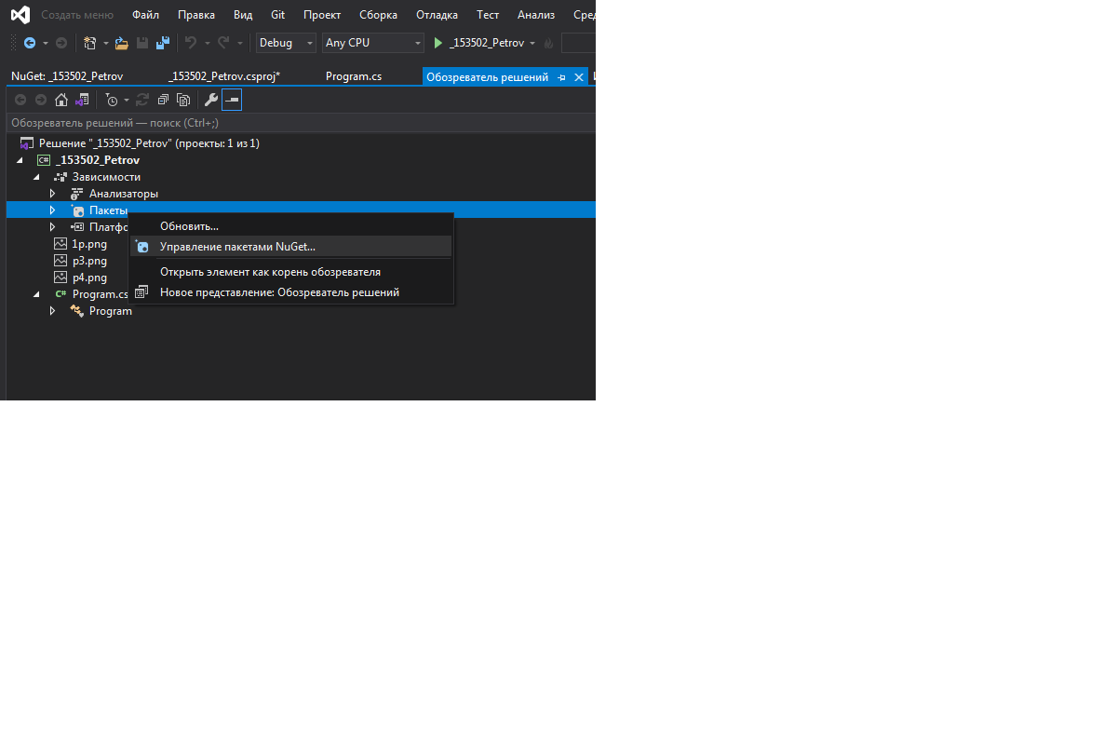

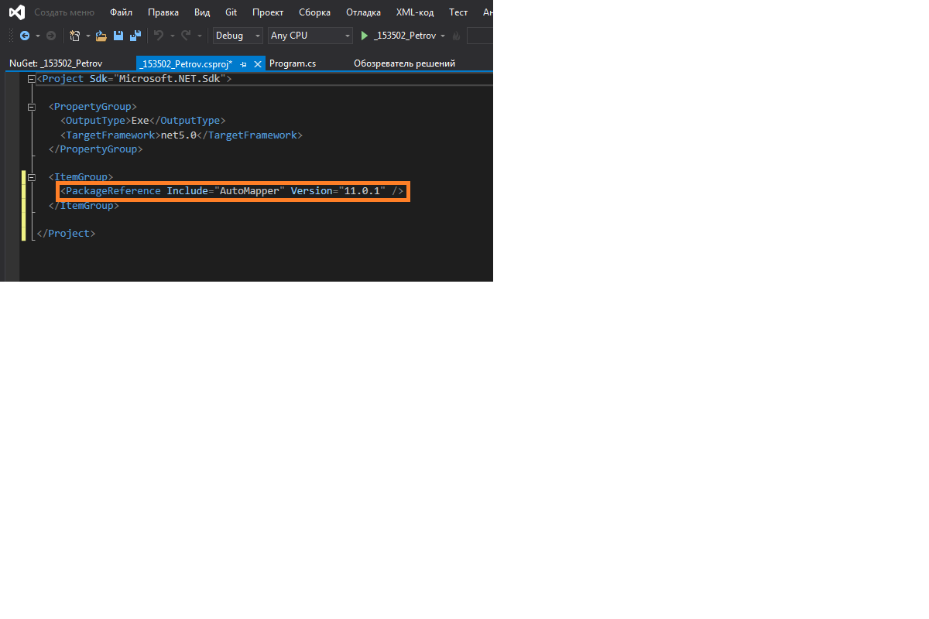

5. Программа выполняет целочисленное деление

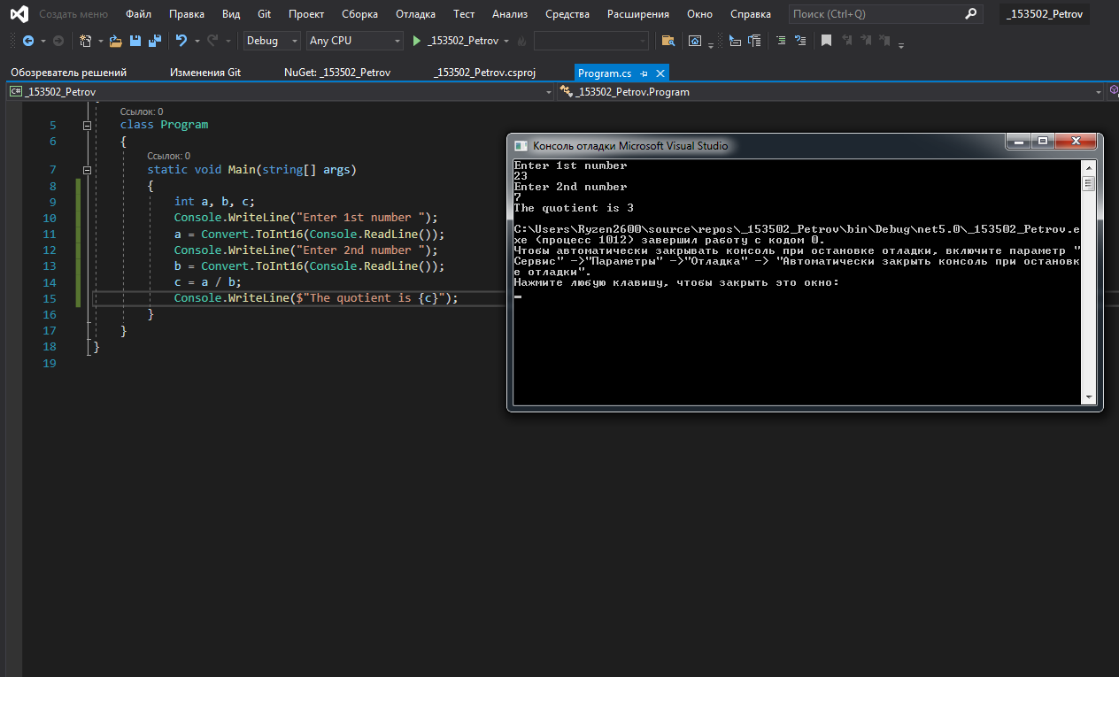

6. В случае ввода некорректных данных получаем соответствующие сообщения об ошибках

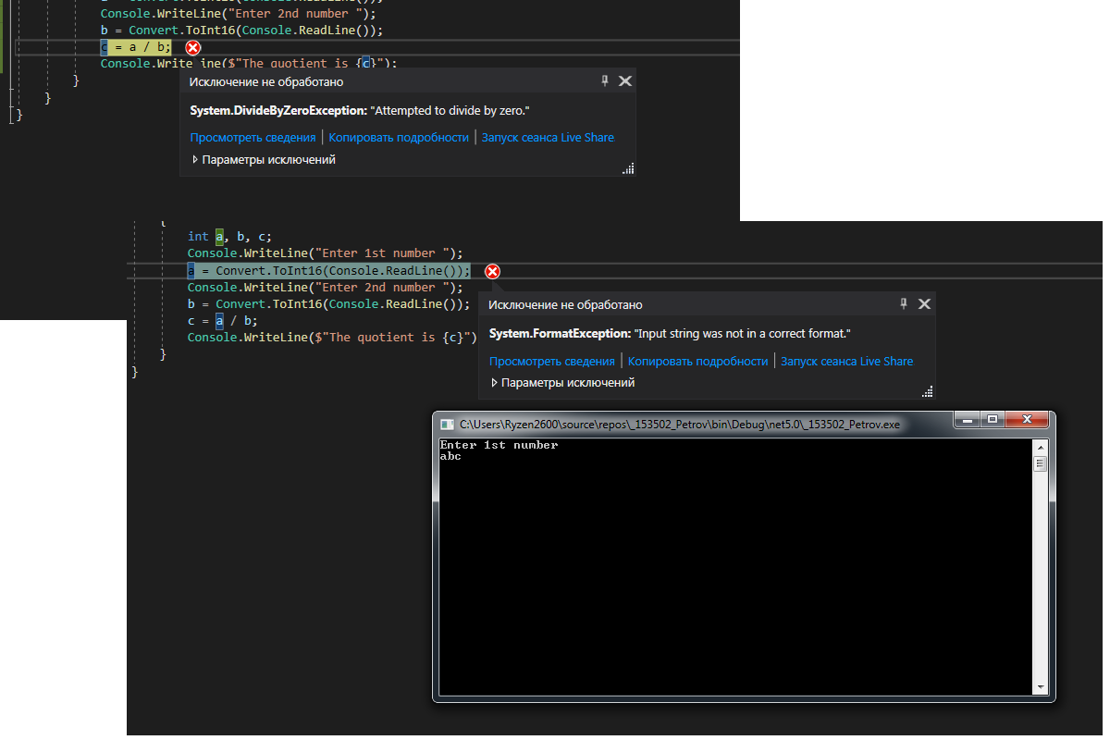

7. Скомпилированные файлы находятся в папке bin

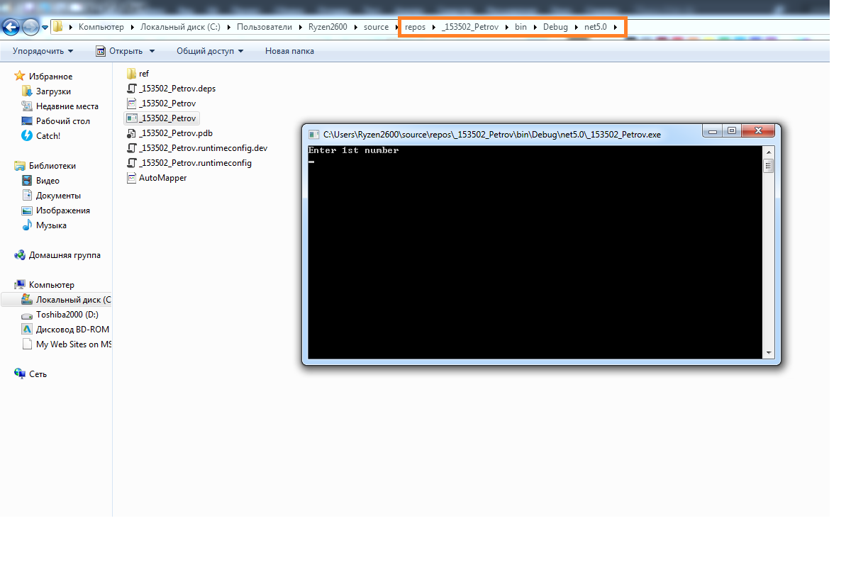

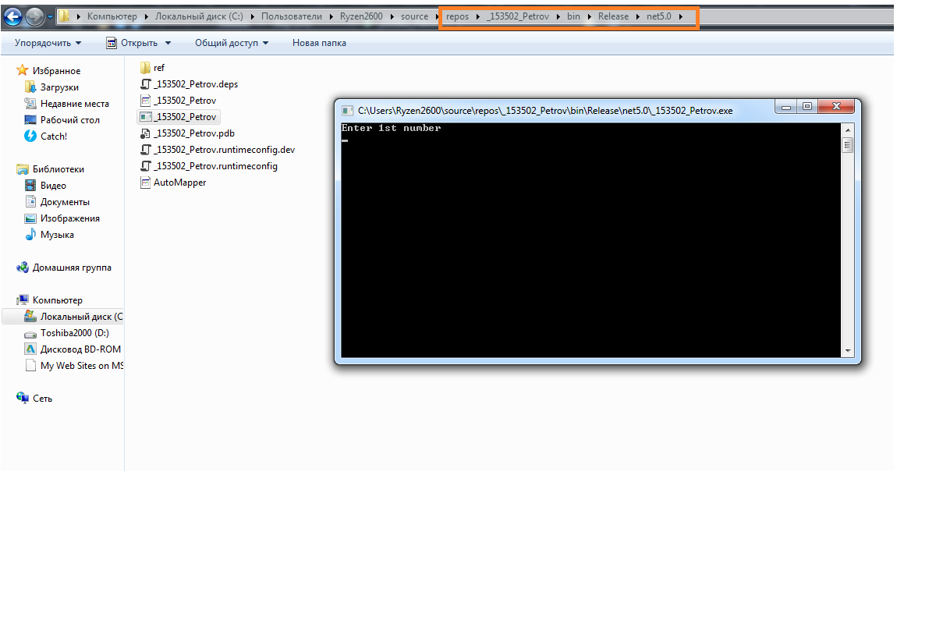

8. Точка остановки не срабатывает в режиме без отладки

